Vardas, pavardė_____________________________ Pažymys _______________
SAVARANKIŠKAS DARBAS Nr. 1

Atsakykite į klausimus arba paaiškinkite pateiktus reiškinius.1.Kokį ryšį turi Apolonas, laurai ir laureatas? _____________________________________________________________________________________
2. Paaiškinkite posakį: „Pavergtoji Graikija nukariavo užkariautojus“_________________________
_______________________________________3. Norėdamas slapta forma išreikšti savo meilės jausmą, antrajai pusei gali padovanoti ________________________________________, nes tai yra _________________________________. 4. Kuriam dievui buvo neleista lankytis Olimpo kalne? Kodėl? ___________________________________________________________________
____________. 5. Kodėl poetus vadina lyrikais? Su kuo tai susiję? ________________________
_______________________________________________________ 6. Kodėl per vestuvių ceremoniją jaunieji neretai į dangų paleidžia baltus balandžius? ____________________________
______________________________7. Kurie iš graikų dievų buvo žiaurūs, agresyvūs, nuožmūs? ___________________________________________8. Nurodykite bent du skirtumus tarp graikų ir romėnų dievų. a) _____________________________________________________ b) _______________ _______________________ 9-10. Nustatykite, kuri skulptūra yra Egipto, kuri senovės graikų. Kodėl taip manote? Parašykite požymius.
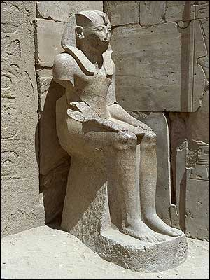
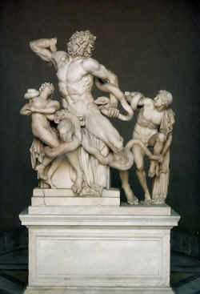
- ______________________________________________________________________________________________________________________________
- ______________________________________________________________________________________________________________________________
a paveikslėlis b paveikslėlis
.........................................................................................................................................................................................

Vardas, pavardė_____________________________ Pažymys _______________
SAVARANKIŠKAS DARBAS Nr. 2

Atsakykite į klausimus arba paaiškinkite pateiktus reiškinius.1. Kas bendra tarp Antikos kultūros ir antikvariato?
__________________________________________________. 2. Paaiškinkite posakį: „Dedasi nepaprastai dori ir švarūs, nors jų gyvenimas – bakchanalijos? _____________________________
________________________________________________________________________.
3. Kuri deivė gimė iš Dzeuso galvos? Ką ji globojo? ____________________________________
________________________________________________________________.4.Įvardykite pagrindinio Olimpo kalno dievo _______________ simbolius: _____________________________
___________________. 5. Hefaisto atitikmuo romėnų mitologijoje __________________, jų ypatybė - _____________________Kuo aiškinama ši savybė? _______________________________
_____________________ 6. Ką valgė ir gėrė dievai? ________________________________
7-8. Ką reiškia kalokagatijos sąvoka? ___________________________________ ________________________________________________________________________
___________________________9-10. Pasakykite, kokie dievai pavaizduoti paveikslėliuose ir iš ko taip sprendžiate?
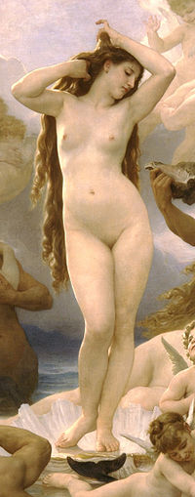
b paveikslėlis
- ____________________________________________________
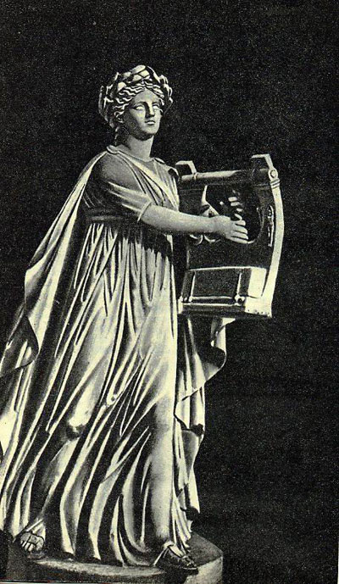
a paveikslėlis
_____________________________________________
_____________________________________________
- _______________________________________________________________________________________________________________________________________

Vardas, pavardė_____________________________ Pažymys _______________
SAVARANKIŠKAS DARBAS Nr. 3

Atsakykite į klausimus arba paaiškinkite pateiktus reiškinius. 1-2. Nurodykite bent 5 požymius, rodančius, kad senovės Graikijos buvo aukšta civilizacija. ___________________________________________
________________________________________________________________________
____________________________________________________ 3. Kurie dievai Graikijoje ir Romoje globojo teatrą?______________________ _________ 4. Kodėl pelėda vadinama išminties paukščiu?___________________________ __________________________. 5. Koks ryšys tarp poezijos ir muzikinio instrumento lyros? Kuris graikų ir romėnų dievas su tuo susijęs? ________________________________________________________________________
___________________________________________________________6. Kas pagarsindavo graikų Dzeuso, o romėnų_________________ įsakymus kitiems dievams ir žmonėms? _______________________Už ką jis dar buvo atsakingas?____________________________.
7. Įvardykite grožio ir meilės deives ir jų simbolius. ____________________________________
________________________________________________________________________.
8. Su kokiu dievu susijęs trigalvis šuo Cerberis? Už ką jis atsakingas?______________________ ____________________________________. 9-10. Pasižiūrėkite į paveikslėlius ir pasakykite, kokie dievai pavaizduoti skulptūrose. Iš ko taip sprendžiate?
a) ___________________________________________
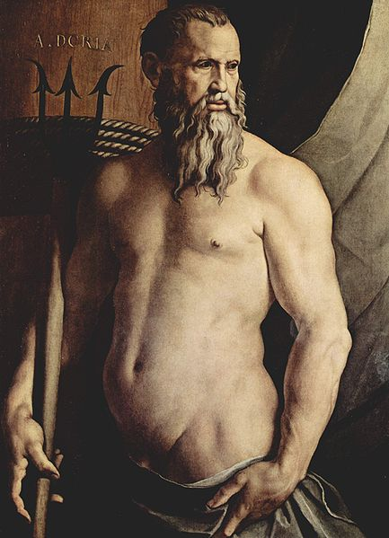
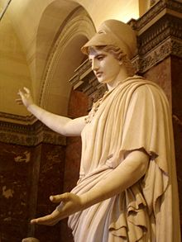
___________________________________________
___________________________________________
b)__________________________________________
___________________________________________
___________________________________________

a paveikslėlis b paveikslėlis
............................................................................................................................................

Vardas, pavardė_____________________________ Pažymys _______________
SAVARANKIŠKAS DARBAS Nr. 4

Atsakykite į klausimus arba paaiškinkite pateiktus reiškinius. Kokia pasaulio sandara ryškėja mitologijoje? _____
______________________________________________________________ 2. Kuri deivė gimė iš jūros putos ir atplaukė kriauklėje? Ką ji globoja? _________________________________
_________________________________. 3. Paaiškinkite žodžių venerinės ligos (arba erotika) kilmę _____________________________________________________________. 4. Nurodykite bent 2 skirtumus tarp graikų ir romėnų dievų. _____________________________________________________
___________________________________________________________________5. Kurio
dievo simbolis trišakis? Apibūdinkite jo charakterį? ____________________________________
__________________________________________ 6. Kaip gimė išminties deivė? _________
______________________________________________________________________7-8.
Kas slepiasi po kalokagatijos sąvoką? ______________________________________________
________________________________________________________________________
9-10. Kokį antikinio gyvenimo reiškinį galėtų simbolizuoti šie paveikslėliai? Papasakokite apie jį plačiau.
_____________________________________________







